**РОССИЙСКАЯ ФЕДЕРАЦИЯ**

**СОВЕТ ШИРОКОВСКОГО СЕЛЬСКОГО ПОСЕЛЕНИЯ**

**ФУРМАНОВСКОГО МУНИЦИПАЛЬНОГО РАЙОНА**

**ИВАНОВСКОЙ ОБЛАСТИ**

**ЧЕТВЕРТОГО СОЗЫВА**

**РЕШЕНИЕ**

**от 27.12.2021г. № 42**

**Об официальном символе (флаге) Широковского сельского поселения Фурмановского муниципального района Ивановской области**

В соответствии с Федеральным законом от 6 октября 2003 года № 131-ФЗ «Об общих принципах организации местного самоуправления в Российской Федерации», Уставом Широковского сельского поселения Фурмановского муниципального района Ивановской области, Совет Широковского сельского поселения

**решил:**

1. Установить флаг Широковского сельского поселения Фурмановского муниципального района Ивановской областив качестве его официального символа.

2. Утвердить Положение о флаге Широковского сельского поселения Фурмановского муниципального района Ивановской области (Приложение 1).

3. Утвердить изображение флага Широковского сельского поселения Фурмановского муниципального района Ивановской области (Приложение № 2).

4. Представить настоящее Решение с Приложениями в Геральдический Совет при Президенте Российской Федерации для внесения флага Широковского сельского поселения Фурмановского муниципального района Ивановской области в Государственный геральдический Регистр Российской Федерации.

5. Настоящее решение вступает в силу в соответствии с Уставом Широковского сельского поселения.

6. Настоящее решение обнародовать в установленном порядке.

Председатель Совета

Широковского сельского поселения Е.Р.Цветкова

Глава Широковского сельского поселения

Фурмановского муниципального района

Ивановской области М.Е.Шиганов

Приложение № 1 к решению Совета

Широковского сельского поселения

Фурмановского муниципального района

Ивановской области

от 27.12. 2021 г. № 42

ПОЛОЖЕНИЕ

О ФЛАГЕ ШИРОКОВСКОГО СЕЛЬСКОГО ПОСЕЛЕНИЯ

ФУРМАНОВСКОГО МУНИЦИПАЛЬНОГО РАЙОНА

ИВАНОВСКОЙ ОБЛАСТИ

Настоящим Положением устанавливается описание, обоснование и порядок использования флага Широковского сельского поселения Фурмановского муниципального района Ивановской области (далее – флага Широковского сельского поселения).

1.Общие положения

1.1. Флаг Широковского сельского поселения является официальным символом Широковского сельского поселения.

1.2. Флаг Широковского сельского поселения отражает исторические, культурные, социально-экономические, национальные и иные местные традиции.

1.3. Настоящее Положение с приложением на бумажном и электронном носителях хранится в архиве Широковского сельского поселения и доступно для ознакомления всем заинтересованным лицам.

1.4.Флаг Широковского сельского поселения подлежит государственной регистрации в порядке, установленном федеральным законодательством и законодательством Ивановской области.

1. Описание и обоснование символики флага

**Широковского сельского поселения**

2.1. Описание флага Широковского сельского поселения:

**«Прямоугольное полотнище с отношением ширины к длине 2:3, состоящее из равновеликих синего (у свободного края) и красного треугольников, разграниченных по линии, нисходящей из верхнего угла у древка, с изображением композиции фигур из герба Широковского сельского поселения, выполненных желтым цветом. Обратная сторона полотнища зеркально воспроизводит лицевую».**

2.2. Рисунок флага Широковского сельского поселения приводится в Приложении к настоящему Положению, являющемся неотъемлемой частью настоящего Положения.

2.3. Обоснование символики флага Широковского сельского поселения.

Флаг Широковского сельского поселения создан на основе герба Широковского сельского поселения и повторяет его символику.

Одной их знаменательнейших страниц в истории Широковского сельского поселения является то, что с этим поселением связано имяМихаила Александровича Дудина – известного русского поэта, переводчика и журналиста, военного корреспондента, общественного деятеля, сценариста, автора текстов песен и более 70 книг стихов. М. А. Дудин родился в 1916 году в Клевнево – одной из деревень в составе современного Широковского сельского поселения, где и прошло его детство. В 1939 году М. А. Дудин ушел на фронт, участвовал в советско-финской и Великой Отечественной войнах, работал в осажденном немецкими войсками Ленинграде. Похоронен М. А. Дудин также на территории Широковского сельского поселения, в деревне Вязовское, в 1993 году.

Жаворонок – певчая птица, традиционный символ поэтического творчества, вечности и непреложности жизни, вдохновения, радости, чуда и скромности: мелодичное, звонкое пение жаворонка слышно на всю округу, а самого его не видно в небесной выси.

Жаворонок – поистине гласный символ творческой деятельности Михаила Александровича Дудина, создавшего совместно с Сергеем Сергеевичем Орловым сценарий замечательного фильма «Жаворонок», посвящённый подвигу советских танкистов, оказавшихся в плену на территории фашисткой Германии. Фильм «Жаворонок» являет собой памятник мужеству, стойкости духа, бесстрашию советского солдата. Военно-патриотические стихи М. А. Дудина по своей тональности мужественны, энергичны, оптимистичны и эмоциональны. В них создан лирико-романтический образ русского солдата. Суровость солдата и лиризм мягкого, доброго человека пронизывают Дудинские стихи, в которых очень часто присутствуют птицы: «Снегири», «Соловьи», «Ласточки над карнизом» и, конечно же, «Жаворонок» – стихотворение, написанное в 1943 году, посвященное божественной красоте птичьего пения, которое способен услышать и осознать человек даже во время боя, в двух шагах от смерти:

Как будто бы пронизывала тело

Животворящей радости волна.

Моя земля травинкой каждой пела,

Таинственного трепета полна.

И раненый смотрел на клубы дыма,

Прислушивался к пенью не дыша.

Здесь смерть была, как жизнь, необходима.

И жизнь была, как песня, хороша.

Символика лаврового венка многозначна:

- награды, которыми был удостоен М. А. Дудин: в 1976 году ему присвоено звание Героя Социалистического труда, в 1981 году присуждена Государственная премия СССР. Жители Широковского сельского поселения по праву гордятся своим земляком. В Ивановском областном художественном музее в ноябре 1996 года открыта комната-музей М. А. Дудина, в библиотеке села Широково – общественный музей М. А. Дудина;

- память и слава героев фильма «Жаворонок», символизировавшего подвиги советского народа в Великой Отечественной войне;

Линия деления дополняет динамику сюжета флага, аллегорически показывая стремительное движение вперед, к достижению цели. Применение во флаге Широковского сельского поселения цветов и скошенного деления поля герба Фурмановского района геральдически отражает не только территориальную принадлежность, но также преемственность, связь поколений и бережное отношение жителей к своему прошлому.

Примененные во флаге цвета символизируют:

красный цвет (червлень) – символ труда, мужества, жизнеутверждающей силы, красоты и праздника;

синий цвет (лазурь) – символ чести, красоты, благородства, духовности и чистого неба;

желтый цвет (золото) – символ высшей ценности, солнечной энергии, богатства, силы, устойчивости и процветания.

2.4. Авторская группа:

идея флага: Владимир Гуров (Иваново); Константин Моченов (Химки);

художник: Оксана Афанасьева, Ольга Салова (обе - Москва)

компьютерный дизайн: Ольга Салова (Москва);

обоснование символики: Ольга Френкель (Москва).

3. Порядок воспроизведения и размещения флага

**Широковского сельского поселения**

3.1. Воспроизведение флага Широковского сельского поселения, независимо от его размеров и техники исполнения, должно точно соответствовать описанию, приведенному в пункте 2.1 настоящего Положения.

3.2. Порядок одновременного размещения Государственного флага Российской Федерации, флага Ивановской области, флага Широковского сельского поселения, иных флагов производится в соответствии с федеральным законодательством, законодательством Ивановской области, регулирующими правоотношения в сфере геральдического обеспечения.

3.3. При одновременном размещении Государственного флага Российской Федерации (или флага Ивановской области) и флага Широковского сельского поселения флаг Широковского сельского поселения располагается справа (размещение флагов по схеме: 1 – 2)[1].

3.4. При одновременном размещении Государственного флага Российской Федерации (1), флага Ивановской области (2) и флага Широковского сельского поселения (3) Государственный флаг Российской Федерации располагается в центре. Слева от Государственного флага Российской Федерации располагается флаг Ивановской области, справа от Государственного флага Российской Федерации располагается флаг Широковского сельского поселения (размещение флагов по схеме: 2 – 1 – 3).

3.5. При одновременном размещении четного числа флагов (например, восьми) Государственный флаг Российской Федерации (1) располагается левее центра. Справа от Государственного флага Российской Федерации располагается флаг Ивановской области (2), слева от Государственного флага Российской Федерации располагается флаг Фурмановского района (3). Справа от флага Ивановской области располагается флаг Широковского сельского поселения (4). Остальные флаги располагаются далее поочередно слева и справа в порядке ранжирования (размещение флагов по схеме: 7 – 5 – 3 – 1 – 2 – 4 – 6 – 8).

3.6. При одновременном размещении нечетного числа флагов (например, девяти) Государственный флаг Российской Федерации (1) располагается в центре. Слева от Государственного флага Российской Федерации располагается флаг Ивановской области (2), справа от Государственного флага Российской Федерации располагается флаг Фурмановского района (3). Слева от флага Ивановской области располагается флаг Широковского сельского поселения (4). Остальные флаги располагаются далее поочередно справа и слева в порядке ранжирования (размещение флагов по схеме: 8 – 6 – 4 – 2 – 1 – 3 – 5 – 7 – 9).

3.7. Расположение флагов, установленное в пунктах 3.3 – 3.6, указано «от зрителя».

3.8. При одновременном размещении Государственного флага Российской Федерации, флага Ивановской области, флагов иных субъектов Российской Федерации, флага Фурмановского района, флага Широковского сельского поселения размер флага Широковского сельского поселения не может превышать размеры других флагов.

3.9. При одновременном размещении Государственного флага Российской Федерации, флага Ивановской области, флагов иных субъектов Российской, флага Фурмановского района, флага Широковского сельского поселения высота размещения флага Широковского сельского поселения не может превышать высоту размещения других флагов.

3.10. При одновременном размещении Государственного флага Российской Федерации, флага Ивановской области, флагов иных субъектов Российской Федерации, флага Фурмановского района, флага Широковского сельского поселения все флаги должны быть выполнены в единой технике.

3.11. В знак траура флаг Широковского сельского поселения приспускается до половины высоты флагштока (мачты). При невозможности приспустить флаг, а также, если флаг установлен в помещении, к верхней части древка выше полотнища флага крепится черная сложенная пополам и прикрепленная за место сложения лента, общая длина которой равна длине полотнища флага, а ширина составляет не менее 1/10 от ширины полотнища флага.

3.12. При вертикальном вывешивании флага Широковского сельского поселения флаг должен быть обращен лицевой стороной к зрителям.

3.13. Порядок изготовления, хранения и уничтожения флага Широковского сельского поселения, бланков и иных носителей изображения флага Широковского сельского поселения устанавливается администрацией Широковского сельского поселения.

4. Порядок использования флага **Широковского сельского поселения**

4.1. Флаг Широковского сельского поселения установлен (поднят, размещен, вывешен) постоянно:

1) на зданиях органов местного самоуправления Широковского сельского поселения, муниципальных предприятий и учреждений, необходимых для осуществления полномочий по решению вопросов местного значения Широковского сельского поселения;

2) в залах заседаний органов местного самоуправления Широковского сельского поселения;

3) в кабинетах главы Широковского сельского поселения, выборных должностных лиц местного самоуправления Широковского сельского поселения; главы администрации Широковского сельского поселения.

4.2. Флаг Широковского сельского поселения устанавливается при проведении:

1) протокольных мероприятий;

2) торжественных мероприятий, церемоний с участием должностных лиц органов государственной власти области и государственных органов Ивановской области, главы Широковского сельского поселения, официальных представителей Широковского сельского поселения;

3) иных официальных мероприятий.

4.3. Флаг Широковского сельского поселения может устанавливаться:

1) в кабинетах заместителей и руководителей структурных подразделений администрации Широковского сельского поселения; первых заместителей, заместителей главы администрации Широковского сельского поселения; руководителей отраслевых, структурных подразделений администрации Широковского сельского поселения; руководителей и их заместителей муниципальных предприятий, учреждений и организаций;

2) на транспортных средствах главы Широковского сельского поселения, пассажирском транспорте и другом имуществе, предназначенном для транспортного обслуживания населения Широковского сельского поселения;

3) на жилых домах в дни государственных праздников, торжественных мероприятий, проводимых органами местного самоуправления Широковского сельского поселения, общественными объединениями, предприятиями, учреждениями и организациями независимо от организационно-правовой формы, а также во время семейных торжеств.

4.4. Изображение флага Широковского сельского поселения может размещаться:

1) на форме спортивных команд и отдельных спортсменов, представляющих Широковское сельское поселение**;**

2) на заставках местных телевизионных программ;

3) на официальных сайтах органов местного самоуправления Широковского сельского поселения в информационно-коммуникационной сети «Интернет»;

4) на пассажирском транспорте и другом имуществе, предназначенном для транспортного обслуживания населения Широковского сельского поселения;

5) на бланках удостоверений лиц, осуществляющих службу на должностях в органах местного самоуправления, муниципальных служащих, депутатов Совета Широковского сельского поселения, членов иных органов местного самоуправления, служащих (работников) муниципальных предприятий, учреждений и организаций;

6) на бланках удостоверений к знакам различия, знакам отличия, установленных муниципальными правовыми актами;

7) на визитных карточках лиц, осуществляющих службу на должностях в органах местного самоуправления, муниципальных служащих, депутатов Совета Широковского сельского поселения, членов иных органов местного самоуправления, служащих (работников) муниципальных предприятий, учреждений и организаций;

8) на официальных периодических печатных изданиях, учредителями которых являются органы местного самоуправления Широковского сельского поселения, предприятия, учреждения и организации, находящиеся в муниципальной собственности Широковского сельского поселения, муниципальные унитарные предприятия Широковского сельского поселения;

9) на знаках различия, знаках отличия, установленных муниципальными правовыми актами;

10) на конвертах, открытках, приглашениях, календарях, а также на представительской продукции (значки, вымпелы, буклеты и иная продукция) органов местного самоуправления и муниципальных органов Широковского сельского поселения.

4.5. Флаг Широковского сельского поселения может быть использован в качестве основы для разработки наград и почетных званий Широковского сельского поселения.

4.6. Размещение флага Широковского сельского поселения или его изображения в случаях, не предусмотренных пунктами 4.1 – 4.5 настоящего Положения, является неофициальным использованием флага Широковского сельского поселения.

4.7. Размещение флага Широковского сельского поселения или его изображения в случаях, не предусмотренных пунктами 4.1 – 4.5 настоящего Положения, осуществляется по согласованию с администрацией Широковского сельского поселения, в порядке, установленном муниципальными правовыми актами Широковского сельского поселения.

5. Контроль и ответственность за нарушение настоящего Положения

5.1. Контроль соблюдения установленных настоящим Положением норм возлагается на управление делами администрации Широковского сельского поселения.

5.2. За искажение флага (рисунка флага), установленного настоящим Положением, исполнитель допущенных искажений несет административную ответственность, в соответствии с действующим законодательством.

5.3. Нарушениями норм использования и (или) размещения флага Широковского сельского поселения или его изображения являются:

1) использование флага Широковского сельского поселения, в качестве основы гербов, эмблем и флагов общественных объединений, муниципальных предприятий, учреждений, организаций независимо от их организационно-правовой формы;

2) использование в качестве средства визуальной идентификации и рекламы товаров, работ и услуг, если реклама этих товаров, работ и услуг запрещена или ограничена в соответствии с федеральным законодательством;

3) искажение флага Широковского сельского поселения или его изображения, установленного в пункте 2.1 части 2 настоящего Положения;

4) использование флага Широковского сельского поселения или его изображения с нарушением норм, установленных настоящим Положением;

5) изготовление флага Широковского сельского поселения или его изображения с искажением и (или) изменением композиции или цветов, выходящим за пределы геральдически допустимого;

6) надругательство над флагом Широковского сельского поселения или его изображением, в том числе путем нанесения надписей, рисунков оскорбительного содержания, использования в оскорбляющем нравственность качестве;

7) умышленное повреждение флага Широковского сельского поселения.

5.4. Производство по делам об административных правонарушениях, предусмотренных пунктом 5.3 настоящего Положения, осуществляется в порядке, установленном статьей 10.1, 10.2 Главы 10 Закона Ивановской области от 1 ноября 2007 года № 115-ГД «Об административных правонарушениях на территории Ивановской области» (с изменениями и дополнениями).

6. Заключительные положения

6.1. Внесение в композицию флага Широковского сельского поселения каких-либо изменений допустимо в соответствии с законодательством, регулирующим правоотношения в сфере геральдического обеспечения.

6.2. Право использования флага Широковского сельского поселения, с момента утверждения его Советом Широковского сельского поселения в качестве официального символа, принадлежит органам местного самоуправления Широковского сельского поселения.

6.3. Флаг Широковского сельского поселения, с момента утверждения его Советом Широковского сельского поселения в качестве официального символа, согласно п.2 ч.6 ст.1259 «Объекты авторских прав» части 4 Гражданского кодекса Российской, авторским правом не охраняется.

Приложение № 2

к решению Совета

Широковского сельского поселения

Фурмановского муниципального района

Ивановской области

от 27.12. 2021 г. № 42

**РИСУНОК ФЛАГА**

**ШИРОКОВСКОГО СЕЛЬСКОГО ПОСЕЛЕНИЯ**

**ФУРМАНОВСКОГО МУНИЦИПАЛЬНОГО РАЙОНА**

**ИВАНОВСКОЙ ОБЛАСТИ**



**(лицевая сторона)**

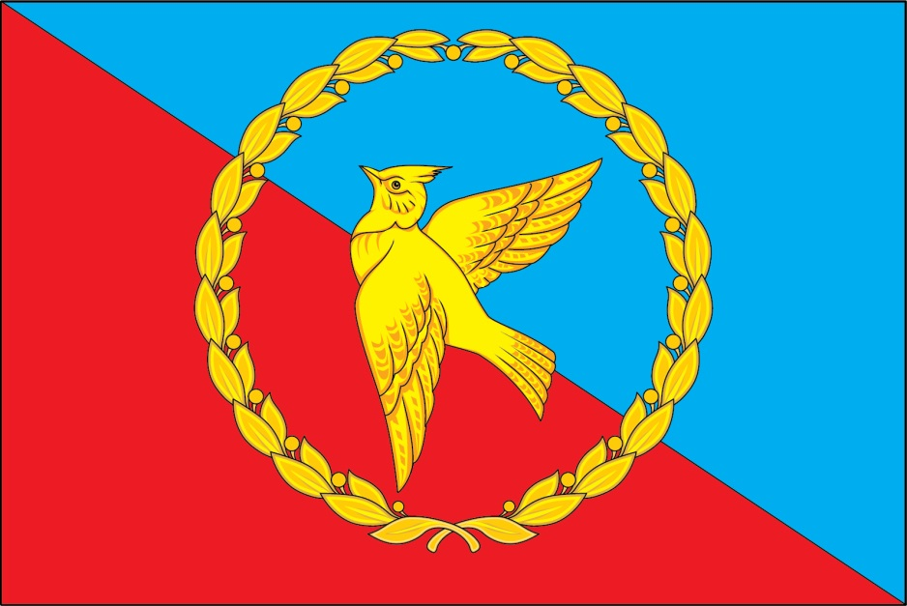



**(оборотная сторона)**

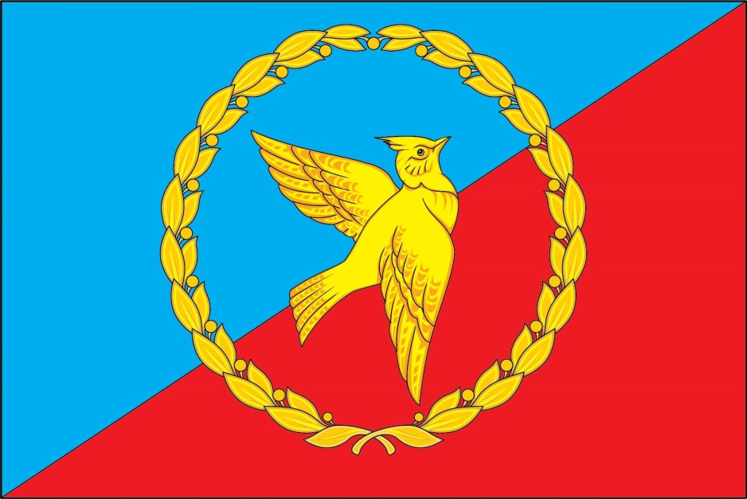

1. Размещение флагов: **1 –** флаг РФ или субъекта РФ, **2 –** флаг муниципального образования, где цифровые обозначения указывают на степень почетности места размещения флага при взгляде от зрителя.